Бородинское сражение

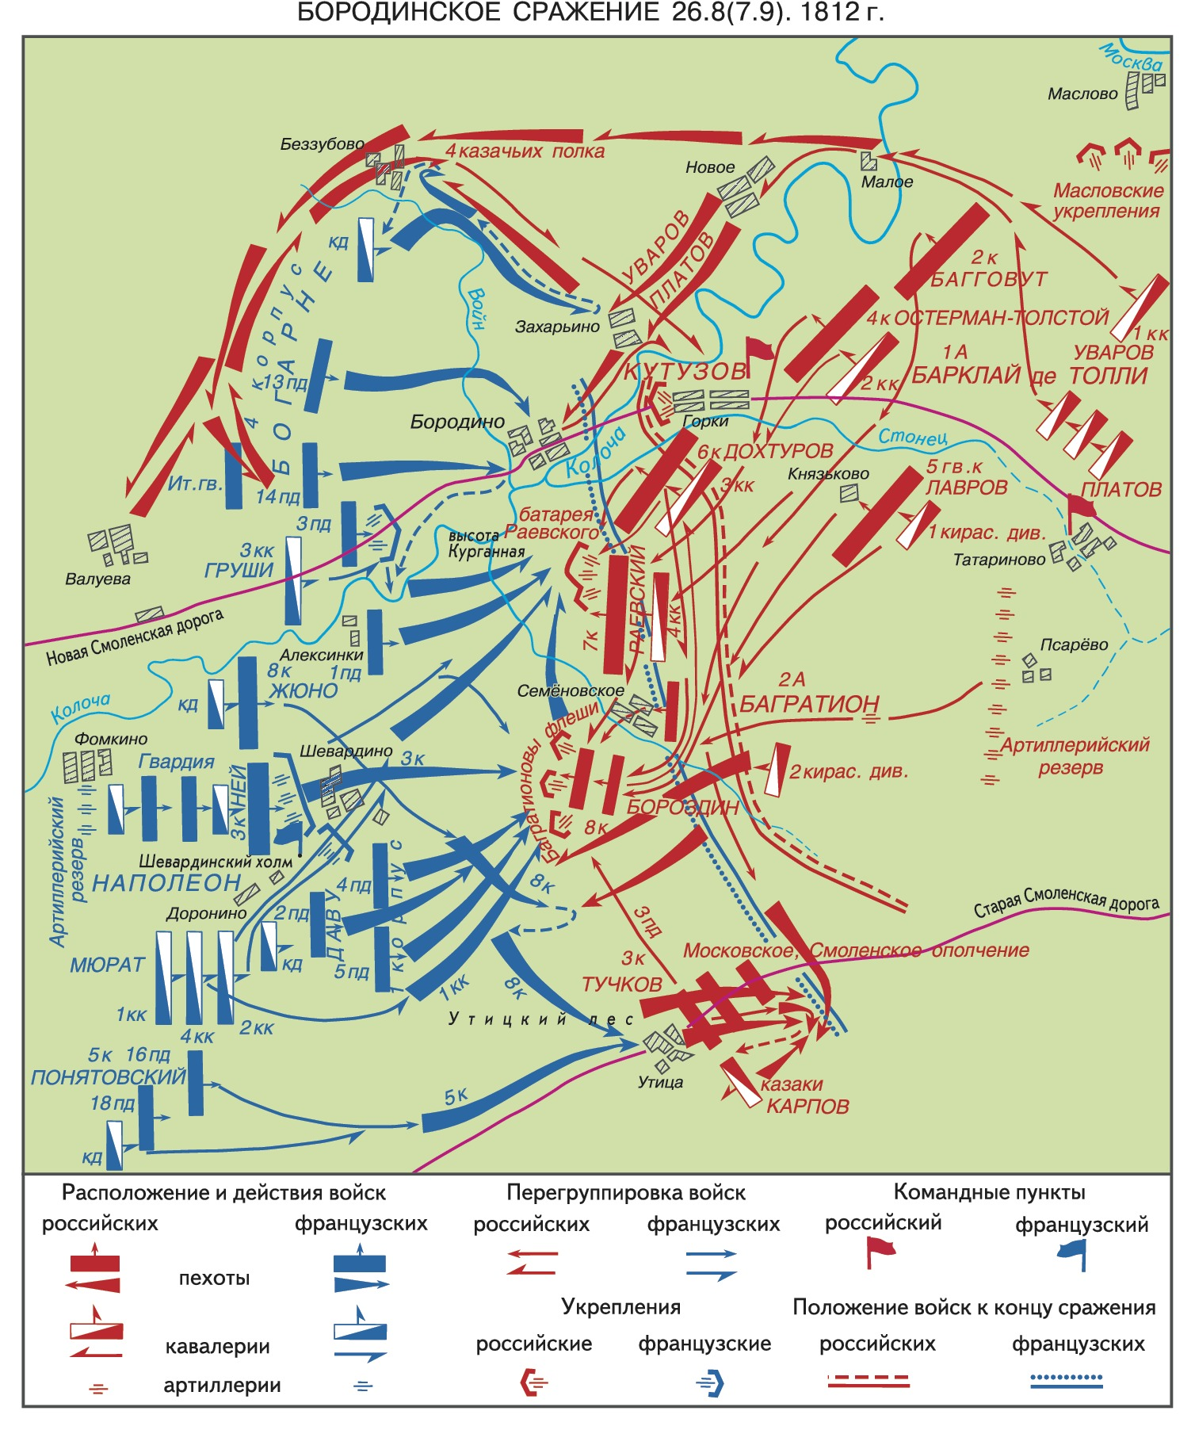
Бородинское сражение состоялось по новому стилю 7 сентября 1812 года. Согласно Советскому энциклопедическому словарю, русские войска насчитывали 132 тыс. чел. и 640 орудий против 135 тыс. чел. и 587 орудий у французов.
Командование русскими войсками осуществлял ген. М. И. Кутузов, на правом фланге находилась 1-я армия ген. М. Б. Барклая де Толли, на левом и в центре – 2-я армия ген. П. И. Багратиона, батарея и корпус ген. Н. Н. Раевского. В резерве – казаки ген. М. И. Платова.
Основной удар французских войск пришелся на центр: Курганная высота, Багратионовы флеши, батарею Раевского.
Но прорвать центр русских войск французам не удалось. Удар казачьих войск с правого фланга в тыл уже обескровленным наступающим в центре французским войскам решил исход сражения. Французские войска отошли на занимаемые ранее позиции.
В конечном счете Бородинское сражение предопределило исход всей Отечественной войны 1812 года.

Евгений Николаевич Тихонов.

Карта Бородинского сражения взята из Большой российской энциклопедии.

